Лабороторная работа №2

Применение git

Пильщиков Никита Максимович

Содержание

# 1 Цель работы

Изучить идеологию и применение средств контроля версий, а также освоить умения по работе с git

# 2 Задание

Создать базовую конфигурацию для работы с git, а также ключ SSH и ключ PGP,настроить подписи git,создать каталог для выполнения заданий

# 3 Выполнение лабораторной работы

Так как у меня уже были установлены git и gh при обновлении пакетов, я перейду к базовой настройке git. Воспользуемся командами git config –global user.name “Name Surname” и git config –global user.email “work@mail”, чтобы задать имя и email владельца соотвественно.Далее настроим ult-8 в выводе сообщений git с помощью команды git config –global core.quotepath false. Зададим имя начальной ветки git config –global init.defaultBranch master, а далее отрегулируем параметры autocrlf и safecrlf (рис. 1).

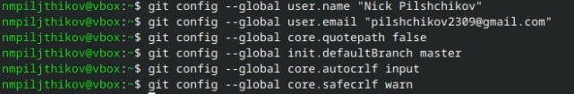

Рис. 1: Настройка git

Создадим ключи SSH двумя командами ssh-keygen -t rsa -b 4096 и ssh-keygen -t ed25519. Далее мы просто копируем ключ в буфер обмена командой и вставляем во вкладку SSH keys в настройках вашего GitHub (рис. 2).

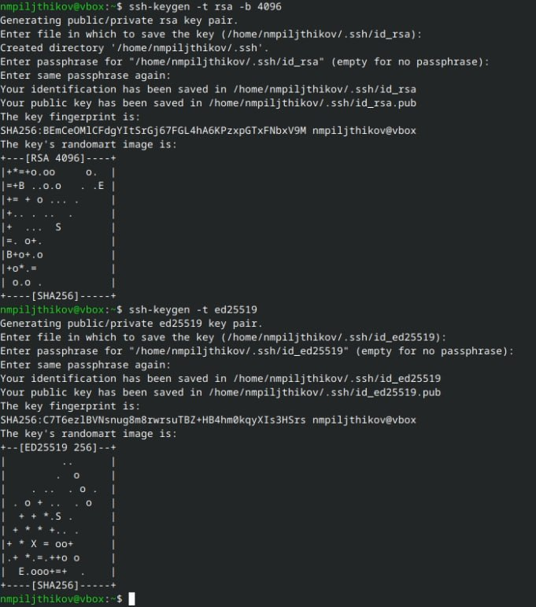

Рис. 2: Создание ключей SSH

Вставка SSH ключа в Github (рис. 3).

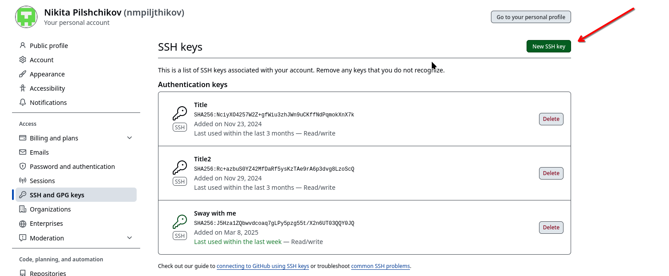

Рис. 3: Копирование ключа

Сгенерируем PGP ключ и выставим настройки, указанные в лабороторной (рис. 4).

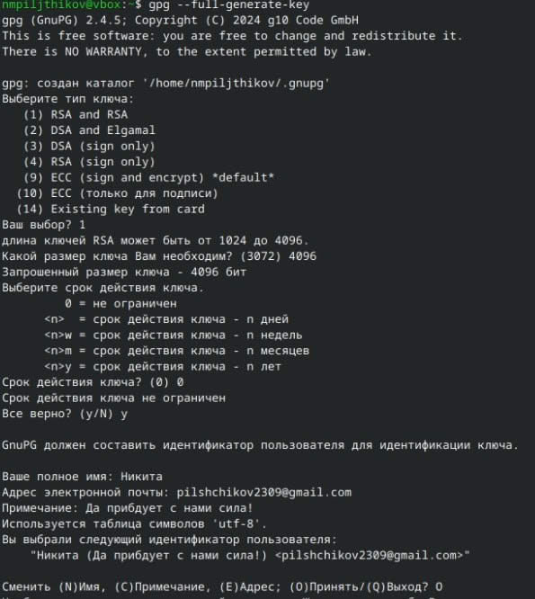

Рис. 4: Генерация ключа

Так как у меня уже был GitHub , я пропускаю этап с регистрацией и настройкой сайта, перехожу к добавлению PGP ключа на GitHub. Для начала выведем список ключей (рис. 5).

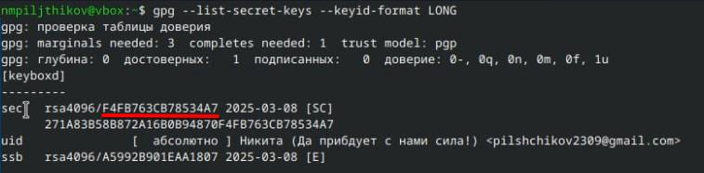

Рис. 5: Вывод списка ключей

Копируем ключ в буфер обмена,вставив fingerprint-отпечаток ключа в команду gpg –armor –export PGP Fingerprint | xclip -sel clip (рис. 6).

Копирование в буфер обмена PGP ключа

Рис. 6: Копирование в буфер обмена PGP ключа

Переходим по ссылке из лабораторной и вставляем наш PGP ключ в GitHub (рис. 7).

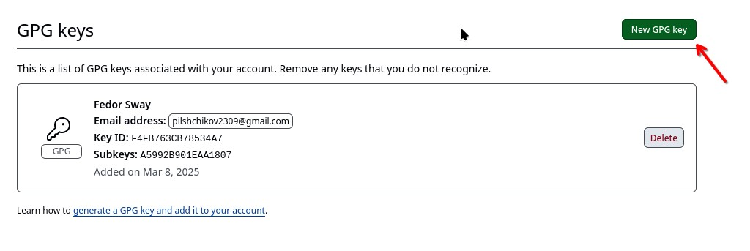

Рис. 7: Добавляение PGP ключа на GitHub

Настроим подписи коммитов git (рис. 8).

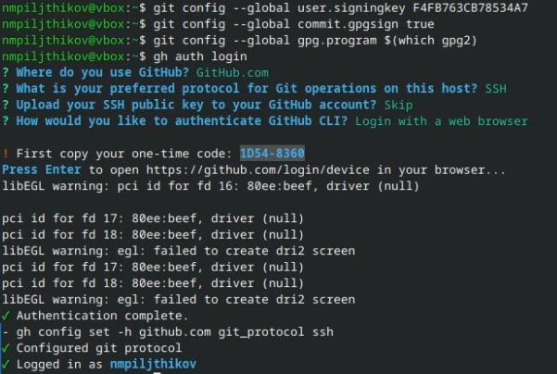

Рис. 8: Настройка подписей коммитов git

Создаём репозиторий курса на основе шаблона из лабораторной в GitHub по ссылке https://github.com/yamadharma/course-directory-student-template. далее переходим в терминал и создаём нужный нам каталог, куда в последствии клонируем файлы из репозитория (рис. 9).



Рис. 9: Создание репозитория и каталога курса

Перйдём в каталог курса и удалим ненужные файлы командой rm package.json. Далее создадим необходимые каталоги и отправим файлы на сервер с помощью команд git (рис. 10).

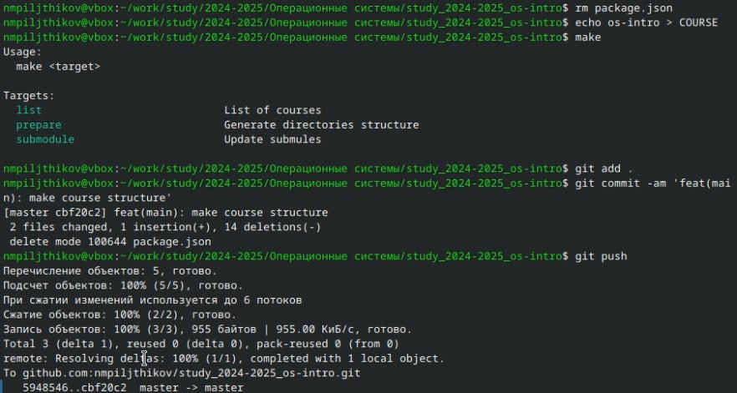

Рис. 10: Создание репозитория и каталога курса

Репозиторий с обновлёнными файлами (рис. 11).

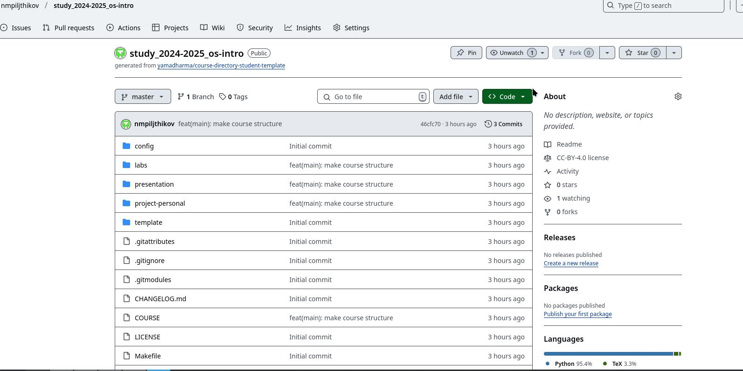

Рис. 11: Репозиторий

# 4 Выводы

Научился обращаться с репозиторием GitHub и командами git